台北市立 國中八十八學年度第一學期三年級數學科第一次定期評量試卷
Ｃ

- 是非題：【每題兩分，共十六分】
１、（ ）兩三角形若對應邊長成比例，則此兩三角形相似。
２、（ ）用放大鏡看一圖形，若將鏡面傾斜，則從鏡面上所看到的圖形仍與原形相似。
３、（ ）任兩個正五邊形一定相似。
４、（ ）兩多邊形若對應邊長成比例，則這兩多邊形一定相似。
５、（ ）任長方形一定相似。
６、（ ）若兩三角形全等，則此兩三角形一定相似。
７、（ ）若兩三角形相似，則此兩三角形必全等。
８、（ ）將一個四邊形，各邊長放大２倍得一新的四邊形，則此兩四邊形相似。
- 選擇題【每題三分，共24分】
１、（ ）設ΔABC~ΔDEF，若∠A= ２５°、∠F =７５°，則∠Ｅ= ２５°７５° ８０° １００°
２、（ ）兩 Δ沒有下列那一個相似性質 ＳＳＡ ＡＡＡ ＳＳＳ ＳＡＳ相似性質。
３、（ ）四邊形ABCD~A′B′C′D′，若Combin＝６公分，Combin＝４公分，Combin＝８公分，則 Combin＝？公分 ４公分 公分  ６公分 １２公分。
４、（ ）四邊形ABCD～四邊形A′B′C′D′，且
∠A：∠B：∠C：∠D＝４：３：２：１則∠A′＋∠D′= ９０° １８０°
２４０° ３６０°。

５、（ ）四邊形ABCD的邊長為１６公分，８公分、１４公分、２２公分，另一相似四邊形PQRS的最短邊長為６公分，則PQRS 的周長＝  ８０６０ ４５ ３０ 公分。
６、（ ）設△ABC之三邊長為８、１０、１２，△DEF之三邊長為４、５、６，則其△ABC的面積為△DEF的 ２ ４ ８ １６ 倍。
７、（ ）如圖平行四邊形的兩對角線相交於Ｏ，E、F、G、H分別OA、OB、OC、OD的中點，作四邊形EFGH，則
EFGH：ABCD＝ １：２ １：３ １：４ １：８。
Ｂ
ＡＣ
E
H
Ｏ
ＤＣ
F
G
C

８、（ ）如圖，∠B＝∠D，Combin＝4Combin，則
Combin：Combin之比值為 ４５ 。
Ｄ
ＡＣ

Ｅ
B
C
- 填充題【每題三分，共36分】
- 兩多邊形相似的條件為 １ 且 ２ 。
- 五邊形ABCDE用影印機縮小為75%得五邊形A′B′C′D′E′ ，若AB＝１６，∠E＝７５°，則A′B′＝ ３ ， ∠E’＝ ４ 。
３、一等腰三角形，其頂角為５０°，透過放大２倍的放大鏡觀察，其底角為 ５ 度。
４、四邊形ABCD～四邊形A′B′C′D′，Combin：Combin：Combin：Combin＝４：２：１：３，若A′B′C′D′’的周長為４８公分，則B′C′＝ ６ 公分。
５、五邊形ABCDE～五邊形A′B′C′D′E′且 ∠A：∠B：∠C：∠D：∠E：＝２：３：４：５：６，則，∠C＋∠E＝ ７ 度。
６、平地上長２５公尺的旗杆其影長為５公尺，同時在此地上直立１５０公分高的人，其影長
８ 。

７、如圖B、C、E三點共線，AB⊥BC，DE⊥CE，AC⊥CD，若∠1＝３５度。則∠Ａ＝ ９ 度。三角形ABC與三角形CED是否相似
10 ，理由 11 。
A D

1
B C E

８、如圖△ABC中，Combin‖Combin，Combin‖Combin，則x＝ 12
Combin＝２ｘ＋１ Combin＝7 Ｃ
Combin＝３ｘ＋２ Combin＝4 Ｄ Ｅ
A
B
F
四、綜合題【每格兩分，共24分】

１、下列圖形中，請指出那兩個三角形相似，並根據那個相似性質判斷。
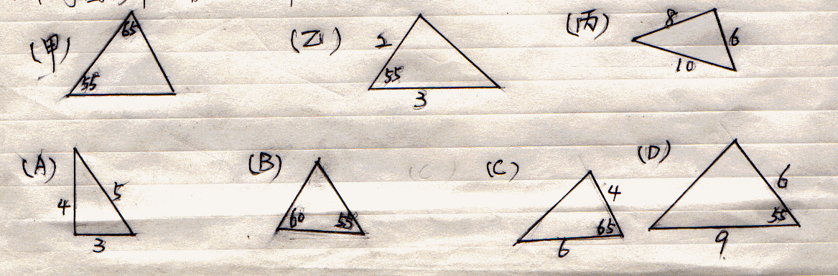
甲～ 根據 相似性質。
乙～ 根據 相似性質。
丙～ 根據 相似性質。

２、如圖已知正六邊形ＡＢＣＤＥＦ，邊長為６，三條對角線相交於Ｏ點，並將正六邊形分成六個全等的正三角形。
（１）連接Combin交Combin於P點，∵ABCO為 形
∴Combin＝ 。
（２）連接Combin交Combin於Q點，則△OPQ～△
∴可求出Combin＝ 。
（３）連接Combin，交Combin於R點，則△OQR～△
∴Combin＝ 。
